辽宁省大石桥市2017-2018学年第一学期八年级期末考试物理试题及答案
（考试时间：80分钟 满分：100分）
一、填空题 (共计34分，每空2分)
1.如图（1）用刻度尺测量物体长度，被测物体的长度是 。
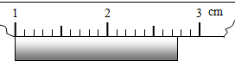
图（1） 图（2）
2.如图（2）所示，用手拨动塑料尺，发出的声音是由塑料尺振动产生的。塑料尺振幅越大，声音的 越大；若改变塑料尺伸出桌面的长度，会使声音的 发生改变。（选填“音调”或“响度”、“音色”）
3. 你留意过吗？刮风的时候，如果窗子关的不严，留一缝隙，便会听见风的呼啸声，缝隙越细，发出声音的音调会越 (选填“高”或“低”)。
4.物理学是研究声、光、热、力、电等各种物理现象的 和物质结构的一门科学。科学探究的基本方法是 和实验。
5.单位换算：某种纳米颗粒直径约10 nm= m；
一瓶矿泉水的体积大约500 ml= m³。
6.八年级的小玉同学在学习了测量长度知识后，她使用刻度尺测量物理课本的宽度，分别为：18.25cm、18.26cm、18.25cm、18.27cm，她测量的物理课本的宽度应为 。
7.读出图（3）中温度计的示数： 。
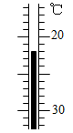图（3） 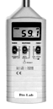图（4）
8．现代城市街道上都会设置噪声监测设备。如图（4）是一款电子噪声监测器，
某一时刻该装置的显示屏显示59.1的数字，这个数字反映的是当时环境声音的 (选填“音调”、“响度”或“音色”)。
9.在全市人民共同努力下，巢湖市获得2017年全国文明城市称号，巢湖的变化很大。图（5）是城市中的公共厕所内安装的热风干手器，可以很快将湿手吹干，它是应用了 的物理原理。
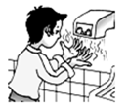图（5） 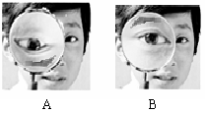图（6）
10.在探究凸透镜成像规律的实验中，八年级的小明同学用焦距为10cm的凸透镜观察小红的眼睛，看到小红的眼睛如图（6）A的情形，物距应该满足的条件是 ，要看到如图（6）B的情形，物距应该满足的条件是 。
11.利用干冰（固态二氧化碳）进行人工降雨的主要过程中，涉及到的物态变化的名称是：干冰在高空中直接变成气体 ，高空中的水蒸气遇冷直接变成冰晶 ，冰晶下落时变成雨 。

二、选择题 (每题只有一个选项符合要求 共10×3分=30分)
12．不同物体吸收太阳辐射能力不同，八年级的小梅同学认为它可能与物体的颜色有关。于是，她将几个完全相同的物体涂上不同颜色放在太阳底下，测出相同时间内物体升高的温度。就小梅同学“认为它可能与物体的颜色有关”这—环节而言，属于科学探究中的（ ）
A．猜想假设 B．进行实验 C．收集证据 D．分析论证
13. 近年来，雾霾波及我国更多的省份，严重危及人们的健康和生活，可吸入颗粒物PM2.5是雾霾天气污染的罪魁祸首，全国科学技术名词审定委员会将其正式命名为“细颗粒物”，细颗粒物的粒径小于或等于2.5（ ）
A．厘米 B．毫米 C．微米 D．纳米
14．在学校“运用物理技术破案”趣味游戏活动中，小明根据“通常情况下，人站立时身高大约是脚长的7倍”这一常识，可知留下图（7）中脚印的“犯罪嫌疑人”的身高大约为（ ）
A．1.65m B．1.75m C．1.85m D．1.95m
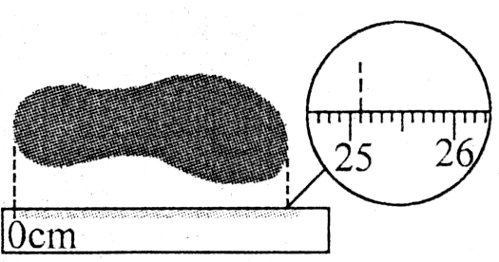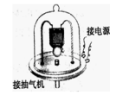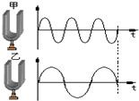
图（7） 图（8） 图（9）
15. 将电铃扣在抽气盘上的玻璃钟罩内，如图（8）所示．通电后可以看到电铃在振动，听到电铃发出的声音．用抽气机向外抽气的过程中，仍可清晰地看到电铃在振动，但铃声越来越小。对以上现象的解释，下列说法错误的是（ ）
A．听到铃声又看到电铃在振动，说明声音是由物体振动产生
B．听到铃声越来越小，说明声音要借助介质才能传播
C．看到电铃在振动，说明光束要借助介质才能传播
D．看到电铃在振动，说明光束能穿透玻璃
16.物理上常通过声波的波形图来反映声波的特点．如图（9）所示，根据甲、乙两个音叉振动时发出声音的波形图，下列判断正确的是（ ）
A. 甲音叉比乙音叉发声的音调低 B．甲音叉比乙音叉发声的响度大
C．甲、乙两音叉发声的频率相同 D．甲音叉比乙音叉振动得快
17．如图（10）的四种情景，属于光的折射现象的是（ ）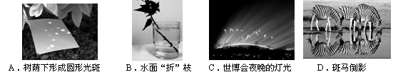
18. 根据表中所列的几种物质的熔点，以下判断正确的是（ ）
物质名称 | 固态水银 | 金 | 冰 | 钢 | 固态氢
熔点/℃ | -39 | 1064 | 0 | 1300 | -259
A.在-260℃时，氢是固态 B.纯金掉入钢水中不会熔化
C.水银温度计在-40℃时能够使用 D.在0℃时的水不一定是固体
19.国庆假期，公园里游人如织。有来自外地的四位游客在同一地点，分别用不同型号的甲、乙、丙、丁相机(焦距f_{甲}>f_{丙}>f_{丁}>f_{乙})，对同一景物——“亭子”，各拍了一张照片，如图 A、B、C、D所示。我们可以判定：乙相机拍摄的照片是（ ）
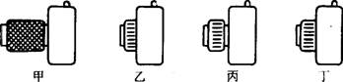
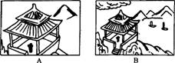 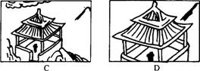 图（11）
20．祖国山河一年四季美景如画．图（12）中关于山河美景的描述，属于凝华现象的是（ ）
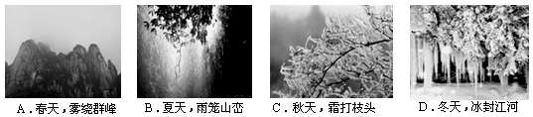
图（12）
21.关于自然界中云、雾、霜、露的形成原因，下列解释中不正确的是（ ）
A.云是空气中的水蒸气在高空遇冷时，液化成小水珠及凝华成小冰晶形成的
B.雾是空气中的水蒸气在地面附近遇冷液化成小水珠，悬浮在地面附近形成的
C.露是空气中的水蒸气在地面附近遇冷液化成小水珠，附着在花草上形成的
D.霜是空气中的水蒸气遇冷液化再凝固成固体冰粒，附着在花草树木上形成的

三、实验探究题
(共27分，22题每空1分，23题每小题2分，24小题每空1分，25、26小题各4分)
22（8分）.八年级的小华同学与小组的同学们在做“探究平面镜成像特点”的实验时，将一块玻璃板竖直架在水平台上，再取两段完全相同的蜡烛A和B，点燃玻璃板前的蜡烛A，小心地移动蜡烛B，直到与蜡烛A的像重合，如图（13）所示。
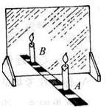

图（13）
在此实验中采用透明玻璃板代替平面镜，虽然成像不如平面镜清晰，但却能在观察到A蜡烛像的同时，也能观察到 ，巧妙地解决了 的问题；
- 选取两段完全相同的蜡烛是为了比较 关系；（3）移去蜡烛B，并在其位置上放一光屏，则光屏上 接收到蜡烛A烛焰的像(选填“能”或“不能”)，这说明平面镜所成的像是 像(选填“虚”或“实”)；
- 小华将蜡烛逐渐远离玻璃板时，蜡烛所成像的大小 (选填“变大”、“变小”或“不变”)。
- 小组的晓敏同学将玻璃板倾斜了一定角度， （选填“能”或“不能”）使蜡烛B与蜡烛A的像重合。这一现象在生活中的应用你能举出一个例子吗？ 。

23（6分）. 如图（14）是八年级小燕同学在进行“视力矫正”的探究活动。图（甲）中她将自己佩戴的400度的近视眼镜放在蜡烛与凸透镜之间，在光屏上得到了一个缩小倒立的烛焰的清晰实像。
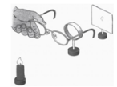 图（14） 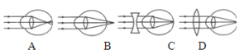
（甲） （乙）
（1） 在图（乙）所示的四幅图中，正确表示近视眼成像情况的是________图，其中矫正做法正确的是________图；
（2） 若在图（甲）实验中“取下”近视眼镜，为使光屏上的像清晰，在保持烛焰和透镜位置不变的条件下，应将光屏（ ）；
A．保持在原来的位置 B．无论怎样移动光屏都不能使像清晰
C．远离透镜 D．靠近透镜
（3）小明同学所佩戴的眼镜的焦距是 。

24（5分）. 小明用图(15)的实验装置探究某种物质在熔化前后其温度随加热时间变化的规律，得到下表的实验记录。回答下列问题：
时间/min | 0 | 1 | 2 | 3 | 4 | 5 | 6 | 7 | 8 | 9
温度 | 60 | 67 | 73 | 79 | 80 | 80 | 80 | 84 | 88 | 93
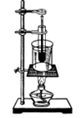 图（15）
（1）实验中，用到的器材有：盛有某种物质的大试管、盛有适量水的烧杯、酒精灯、火柴、玻璃棒、石棉网、铁架台、 、 ；
（2）根据实验结果，你判断该“某种物质”是 （选填“晶体”或“非晶体”）；
（3）此物质在熔化过程中的条件是： 、 。

25（4分）. 图（16）是八年级小敏同学开展的一次课外小实验。在一个标准大气压下,她将冰块放人空易拉罐中并加入适量的盐,用筷子搅拌大约半分钟,测得易拉罐中冰与盐水混合物的温度低于0℃,实验时易拉罐的底部有白霜生成。请你根据所学的物理知识，对上述加黑的文字作出解释：
（1） ； （2） 。
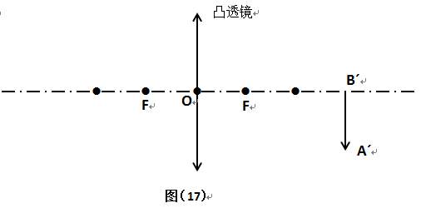
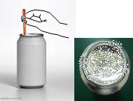
图（16）

26（4分）.如图（17）是凸透镜所成的像A'B ' ，F是凸透镜的焦点，根据图中成像情况，完成光路图，并找到物体AB。

四、简答和计算题 (共9分，27题5分，28题4分)
27（5分）.汽车沿平直公路匀速驶向一座高山，汽车的速度为10m/s。途中司机按一次喇叭，2秒后司机听到回声，司机按喇叭时汽车距山脚的距离是多少? （声音在空气中传播的速度是340m/s）

28（4分）.我国研制的一种聚乙烯材料，超过40℃时完全熔化，低于15℃时完全凝固。有人设计，把这种材料制成小颗粒，掺在水泥中制成地板或墙板，在昼夜温度变化大的地区用这种地板和墙板修筑房屋，便可以起到调节室温的作用，并达到节能的目的。请你根据所学的物理知识简要解释。

答案
一、填空题(每空2分，共34分)
1. 1.76cm（符合均可） 2．响度 音调 3．高 4.规律 观察
5. 10⁻⁸ 5×10⁻⁴ 6.18.26cm 7.-22℃ 8. 响度
9.温度高、液体表面空气流动快，蒸发加快
10.10cm~20cm（f<u<2f） 小于10cm（u<f） 11.升华 凝华 熔化
二、选择题(每题3分，计30分)
12 | 13 | 14 | 15 | 16 | 17 | 18 | 19 | 20 | 21
A | C | B | C | D | B | A | B | C | D

三、实验探究题
(共27分，22题每空1分，23题每小题2分，24小题每空1分，25、26小题各4分)
22（8分）（1）蜡烛B 确定像的位置
（2）像与物的大小 （3）不能 虚 （4）不变
（5）不能 汽车前挡风玻璃
23（6分）（1）A C （2）D （3）0.25m（或25cm）
24（5分）
（1） 温度计 停钟（秒表）（2）晶体（3）达到一定温度（熔点） 吸收热量
25（4分）有杂质的冰的凝固点低于0℃ 空气中的水蒸气遇冷凝华
26（4分） 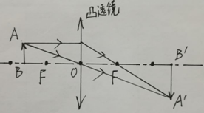（两条光线…各1分，画出物体AB…2分）

四、简答和计算题 (共9分，27题5分，28题4分)
27.（5分）
解：汽车行驶距离 S1=10m/s×2s=20m …………1分
声音传播距离 S2=340m/s×2s=680m …………2分
开始时汽车距离山脚的距离 S=(20m+680m)/2=350m …………2分
28.（4分）
答：当气温升高超过40℃时，该材料吸热熔化，使室内温度不致上升太高或太快；当温度降低低于15℃时，该材料会放热凝固，使室内温度不致降得太低或太快。 从而调节室温，达到节能目的。

